KROŽENJE OGRETEGA ZRAKA

V ogrevani sobi zrak kroži. Ogret zrak nad pečjo ali radiatorji se dviga, ker ima topel zrak manjšo gostoto od hladnega zraka. Temperatura toplega zraka se pri dviganju znižuje. Ko je hladen, je gostejši in se ob steni spušča.

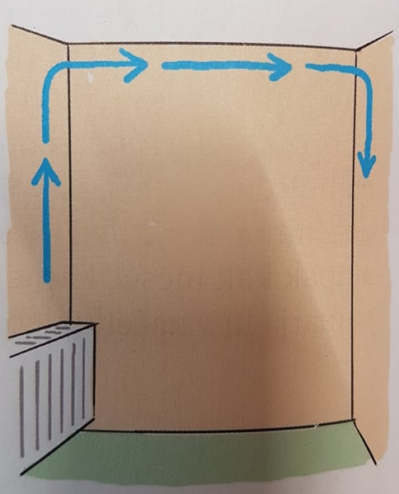

Pozimi lahko opazujemo kroženje zraka. Če odpremo vrata, čutimo, da skozi priprta vrata prihaja od spodaj mrzel zrak v sobo, zgoraj pa topel uhaja ven iz sobe.
